智慧家庭红外遥控电路设计攻略
智慧家庭是指利用先进的计算机技术、网络通信技术、综合布线技术 ，将与家居生活有关的各种子系统有机地结合在一起 ，通过统筹管理 ，让家居生活更加舒适、安全、有效。与普通家居相比，智能家居不仅具有传统的居住功能，提供舒适安全、高品位且宜人的家庭生活空间，还由原来的被动静止结构转变为具有能动智慧的工具 ，提供全方位的信息交互功能，帮助家庭与外部保持信息交流畅通，优化人们的生活方式 ，帮助人们有效安排时间，增强家居生活的安全性、舒适性，甚至合理控制各种能源的使用。
红外发射电路模块
在本系统设计中，单片机发出的信号如何被红外发射管识别，发射管能否正常发射红外信号是发射电路要解决的关键问题。要发射红外信号，必须要有红外发射器件。红外发光二极管是一种能产生红外光的发光二极管，目前大量使用的红外发光二极管发出的红外线波长为 940nm 左右，外形与普通发光二极管相同，只是颜色不同。常见的红外发射二极管有黑色，透明色，它与普通发光二极管的最大区别在于所发出的光为不可见光，而普通发光二极管发出的是各种颜色的可见光，通常，红外发光二极管分为两种结构形式：一种是遥控发射型红外发光二极管（即最常用的手持遥控器所用的红外发射二极管）;一种是近距离发射型红外发光二极管，这种二极管把红外光的发射与接收共集为一体。由于本设计实现的是家居遥控，因此采用第一种即可。
如图4 所示为系统遥控发射原理图，P1.0 口为按键输入口;P2.0 口为红外发射端口，用于输出38kHz 载波编码，脉冲经9013（NPN）放大然后由红外发射管输出;第9 脚为单片机的复位脚，采用RC 手动复位电路;18、19 脚接晶振。
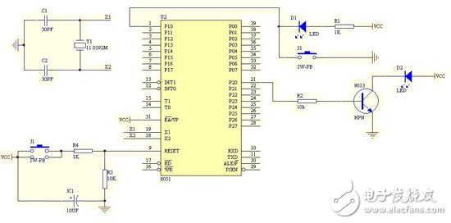
图4红外发射电路图
红外接收电路模块
一般的红外接收头主要由集成电路外加阻容元件，红外线接收管及滤波光片等组成，电路设计相对繁琐，在实际应用中不方便。而红外遥控接收头 SM0038 集红外接收管，前置放大解调等于一体，无外部电路，体积小，密封性好，灵敏度高，应用简单，用小功率红外发射管发射信号接收距离达35 米，并且价格低廉。它仅有三条管脚，分别是电源正极、电源负极以及信号输出端，其工作电压在5V 左右，接收频率为38kHz，它的主要功能包括放大，选频，解调几大部分，要求输入信号需是已经被调制的信号。从而使电路达到最简化，灵敏度和抗干扰性都非常好，是一个接收红外信号的理想装置。如图5 所示：
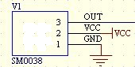
图 5 SM0038
接收电路及调光电路设计
接收电路和调光电路的实现均是通过继电器实现的，给每一个继电器串联一个电阻，构成一个回路，本电路将四个继电器回路并联，连接在P0 口上，当四个继电器均闭合时，灯最亮，当三个继电器工作时，灯较亮，当两个继电器工作时灯次亮，当一个继电器工作时，灯最暗，当四个继电器都不工作时，灯泡处于关闭状态。接收电路图如图6 所示：
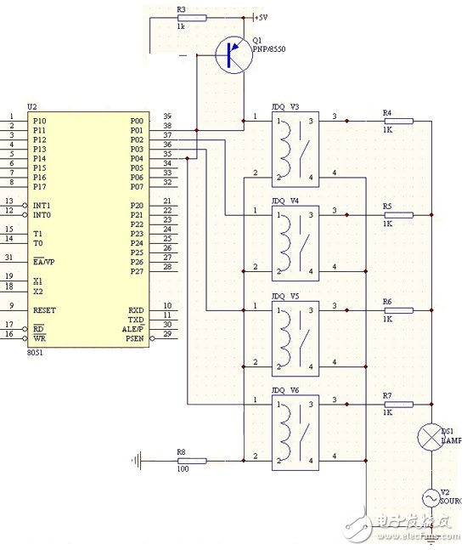
图 6 接收电路图

